FORMULARZ ZGŁOSZENIOWY
Zgłoszenie propozycji przedsięwzięć rewitalizacyjnych
do Gminnego Programu Rewitalizacji Gminy Jerzmanowice-Przeginia na lata 2024-2030

W związku z rozpoczęciem kolejnego etapu prac nad Gminnym Programem Rewitalizacji dla Gminy Jerzmanowice-Przeginia zwracamy się do Państwa z prośbą o zgłaszanie propozycji przedsięwzięć na rzecz lokalnej społeczności, przestrzeni i gospodarki, które umożliwią wyprowadzenie obszaru rewitalizacji ze stanu kryzysowego. Zgłaszane propozycje projektów muszą być planowane do realizacji na obszarze rewitalizacji w latach 2024-20230.
Obszar rewitalizacji ustanowiony uchwałą nr LXVIII/443/2023 Rady Gminy Jerzmanowice-Przeginia z dniu 28 grudnia 2023 roku. Obszar rewitalizacji obejmuje sołectwo Jerzmanowice zgodnie z zaprezentowaną poniżej mapą poglądową.
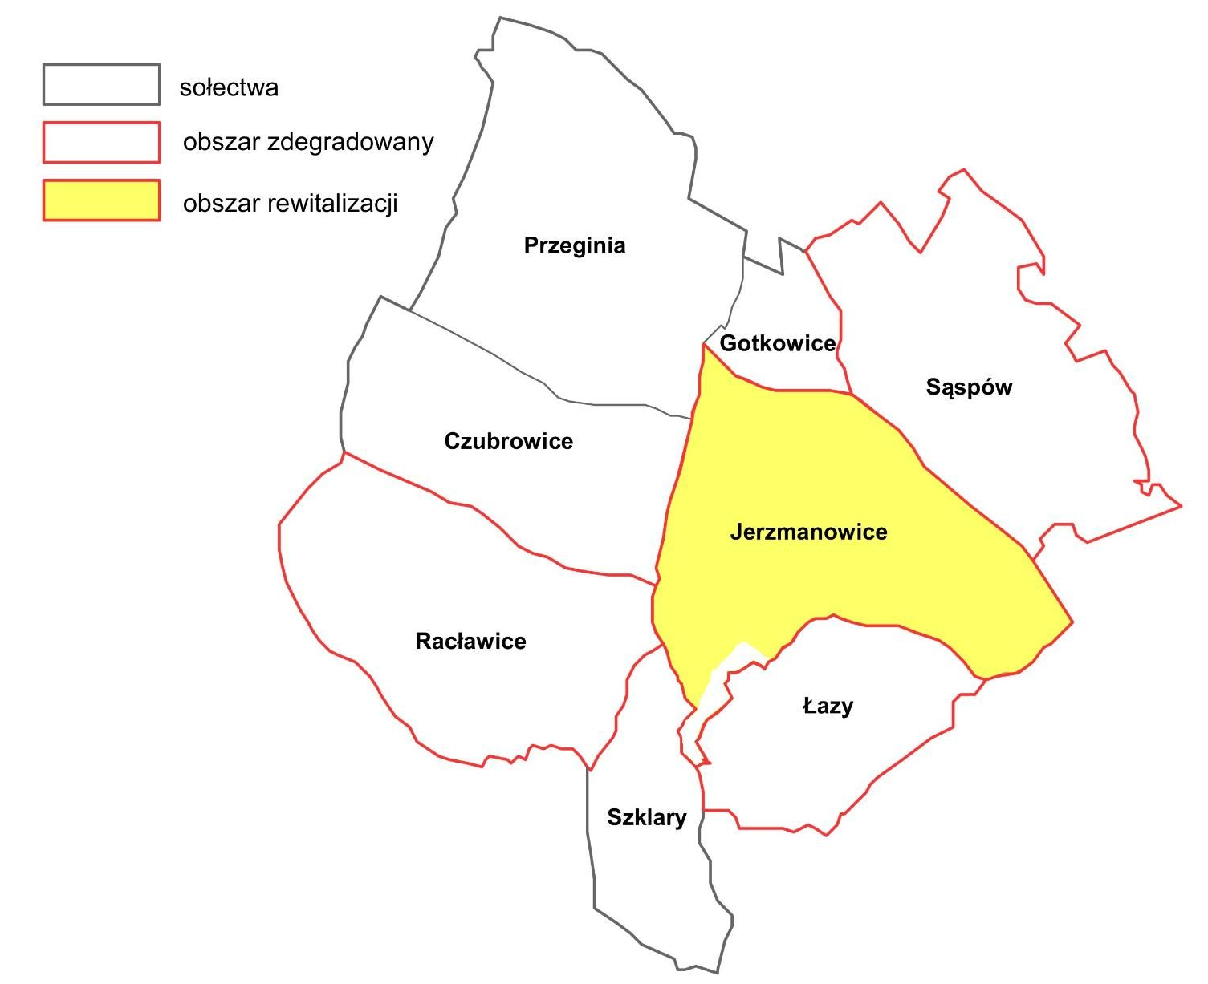

W celu zgłoszenia propozycji projektu prosimy wypełnić poniższy formularz
NAZWA PLANOWANEGO PRZEDSIĘWZIĘCIA
(nazwa musi w sposób zwięzły, jasny i jednoznaczny opisywać planowane przedsięwzięcie)
NAZWA WNIOSKODAWCY/PODMIOT REALIZUJĄCY
Dane wnioskodawcy:
Imię i nazwisko/nazwa podmiotu:
Adres (ulica, nr budynku, kod pocztowy):
Telefon:
E-mail:
Podmiot odpowiedzialny za realizację przedsięwzięcia (jeśli jest inny niż wnioskodawca):
Imię i nazwisko/nazwa podmiotu:
Adres (ulica, nr budynku, kod pocztowy):
Telefon:
E-mail:
Osoba do kontaktu w sprawach przedsięwzięcia:
Imię i nazwisko:
Telefon:
E-mail:
Partnerzy realizujący planowane przedsięwzięcie (jeżeli dotyczy):
Partner 1 (imię i nazwisko/nazwa podmiotu):
Partner 2 (imię i nazwisko/nazwa podmiotu):
Partner 3 (imię i nazwisko/nazwa podmiotu):

OPIS PLANOWANEGO PRZEDSIĘWZIĘCIA
Cel ogólny przedsięwzięcia:
Krótki opis problemów występujących na obszarze rewitalizacji, na które odpowiada proponowane przedsięwzięcie:
Zdiagnozowany problem społeczny, do którego rozwiązania przyczyni się projekt (zaznacz zdiagnozowany problem społeczny i uzasadnij wpływ projektu na jego rozwiązanie
Bezrobocie, szczególnie wysokie wśród osób 50+
Ubóstwo wśród mieszkańców obszaru rewitalizacji
Podwyższona ilość przestępstw i wykroczeń na obszarze rewitalizacji
Niska aktywność mieszkańców w życiu publicznym i społecznym Gminy
Niekorzystne zmiany demograficzne w obszarze rewitalizacji
Inny (jaki?)
Inny (jaki?)
Oczekiwane rezultaty realizacji przedsięwzięcia (w jaki sposób przedsięwzięcie przyczyni się do poprawy warunków życia mieszkańców obszaru rewitalizacji?):
Opis planowanego przedsięwzięcia wraz z zakresem rzeczowym realizowanych zadań:
(należy wskazać wszystkie działania zaplanowane do realizacji w ramach przedsięwzięcia)
Dostosowanie do osób ze szczególnymi potrzebami*:
(opis działań zapewniających dostępność osób ze szczególnymi potrzebami w ramach przedsięwzięcia, o ile dotyczy)
*osoba ze szczególnymi potrzebami to taka, która ze względu na swoje cechy zewnętrzne lub wewnętrzne, albo ze względu na okoliczności, w których się znajduje, musi podjąć dodatkowe działania lub zastosować dodatkowe środki w celu przezwyciężenia bariery, aby uczestniczyć w różnych sferach życia na zasadzie równości z innymi osobami.
Miejsce realizacji przedsięwzięcia (lokalizacja):
(w przypadku realizacji przedsięwzięcia poza obszarem rewitalizacji należy dodatkowo uzasadnić wpływ tego przedsięwzięcia na przeciwdziałanie negatywnych zjawisk zachodzących na wyznaczonym obszarze rewitalizacji)
FINANSOWANIE I MONITORING PRZEDSIĘWZIĘCIA
Szacunkowa wartość planowanego przedsięwzięcia:
(brutto PLN)
Źródła finansowania: |  |  |  | Szacunkowa kwota finansowania*:  (brutto PLN)  *łączna kwota finansowania musi równać się szacunkowej wartości planowanego przedsięwzięcia; jeżeli jakieś źródło finansowania nie wystąpi należy wpisać „0”
Budżet gminy
Dotacje UE
Dotacje krajowe
Środki prywatne
Środki zwrotne (kredyty)
Inne (jakie?) ……………..
Wskaźniki produktu:
(wielkość wskaźnika obrazującego bezpośredni, materialny efekt realizacji przedsięwzięcia wraz ze sposobem jego pomiaru np. liczba obiektów poddanych procesowi rewitalizacji – 1 szt., liczba zorganizowanych zajęć skierowanych do seniorów – 5 szt./rok)
Wskaźniki rezultatu:
(wielkość wskaźnika informującego o zmianach, jakie nastąpiły w wyniku realizacji przedsięwzięcia, wynikającego ze wskaźnika produktu wraz ze sposobem jego pomiaru np. liczba osób korzystających ze zmodernizowanej infrastruktury – 2000 os./rok, liczba osób biorących udział w zajęciach skierowanych do seniorów – 500 os./rok)
Okres (czas) realizacji planowanego przedsięwzięcia:
(miesiąc i rok rozpoczęcia – miesiąc i rok zakończenia)

INFORMACJE UZUPEŁNIAJĄCE
- Złożenie formularza nie jest jednoznaczne z wpisaniem przedsięwzięcia do Gminnego Programu Rewitalizacji. W Gminnym Programie Rewitalizacji zostaną uwzględnione wszystkie te przedsięwzięcia, które przyczynią się do wyprowadzenia obszaru rewitalizacji ze stanu kryzysowego;
- W przypadku konieczności dokonania uzupełnień lub korekt zgłoszonego przedsięwzięcia, ze Zgłaszającym skontaktuje się osoba odpowiedzialna za weryfikację formularza zgłoszeniowego;
- Projekt Gminnego Programu Rewitalizacji wraz z listą zakwalifikowanych przedsięwzięć zostanie poddany konsultacjom społecznym;
- Zamieszczenie przedsięwzięcia w Programie nie jest jednoznaczne z zapewnieniem środków na jego realizację.
Wypełniony formularz zgłoszeniowy można przesłać w wersji elektronicznej (plik .doc, .pdf lub .jpg) na adres e-mail: gmina@jerzmanowice-przeginia.pl
Formularz wydrukowany i wypełniony można dostarczyć osobiście albo za pośrednictwem Poczty Polskiej na adres:
URZĄD GMINY JERZMANOWICE-PRZEGINIA
Ul. Rajska 22,
32-048 Jerzmanowice,
Propozycje można składać w nieprzekraczalnym terminie do dnia ……………….. 2024 roku.

KLAUZULA INFORMACYJNA RODO
dotycząca przetwarzania danych osobowych w Urzędzie Gminy Jerzmanowice - Przeginia z siedzibą przy ul. Rajska 22, 32-048 Jerzmanowice

Zgodnie z art. 13 i 14 Rozporządzenia Parlamentu Europejskiego i Rady (UE) 2016/679 z dnia 27 kwietnia 2016 r. w sprawie ochrony osób fizycznych w związku z przetwarzaniem danych osobowych i w sprawie swobodnego przepływu takich danych oraz uchylenia dyrektywy 95/46/WE (ogólne rozporządzenie o ochronie danych) (Dz. Urz. UE L 119 z 04.05.2016), dalej „RODO”, informujemy, że administratorem Państwa danych osobowych jest Urząd Gminy Jerzmanowice Przeginia reprezentowany przez Wójta, ul. Rajska 22, 32-048 Jerzmanowice-Przeginia, NIP: 513-024-79-83, REGON: 000535043, tel.: (12) 3895 247, e-mail: gmina@jerzmanowice-przeginia.pl. We wszelkich sprawach związanych z przetwarzaniem danych mogą się Państwo kontaktować z Inspektorem Ochrony Danych, Panem Marcinem Zemłą pod adresem e-mail: marcin@informatics.jaworzno.pl lub telefonicznie: 600991705 lub pod adresem siedziby administratora.

Państwa dane osobowe będą przetwarzane w celu przeprowadzenia konsultacji społecznych do projektu Uchwały Rady Gminy Jerzmanowice-Przeginia w sprawie wyznaczenia obszaru zdegradowanego i obszaru rewitalizacji na terenie gminy Jerzmanowice-Przeginia

Podstawą prawną przetwarzania danych osobowych przez administratora danych jest art. 6 ust. 1 lit. c RODO (przetwarzanie jest niezbędne do wypełnienia obowiązku prawnego ciążącego na administratorze) w związku z art. 6 ust. 3 ustawy z dnia 6 grudnia 2006 r. o zasadach prowadzenia polityki rozwoju (Dz. U. z 2021 r. poz. 1057, z 2022r. 1079) oraz art. 6 ust. 1 lit. a RODO tj. zgoda właściciela danych. Podanie danych jest niezbędne w celu weryfikacji uprawnienia do udziału w konsultacjach społecznych. Podanie danych fakultatywnych jest dobrowolne. Dostęp do danych będą posiadały osoby pracujące i współpracujące z administratorem danych oraz podmioty wnioskujące na podstawie przepisów prawa. Państwa dane osobowe będą przechowywane przez okres 1 roku.

Przysługuje Państwu prawo: dostępu do swoich danych; do sprostowania (poprawiania) swoich danych lub ich uzupełnienia, ograniczenia przetwarzania; wniesienia sprzeciwu wobec ich przetwarzania, prawo do cofnięcia zgody w dowolnym momencie w sytuacji gdy przetwarzanie danych odbywa się w oparciu o wyrażona zgodę oraz wniesienia skargi do Prezesa Urzędu Ochrony Danych Osobowych, gdy uznają Państwo, że przetwarzanie danych osobowych narusza przepisy RODO na adres ul. Stawki 2, 00-193 Warszawa.

Administrator nie zamierza przekazywać Państwa danych poza Europejski Obszar Gospodarczy (tj. poza obszar Unii Europejskiej, Norwegię, Lichtenstein i Islandię). Państwa dane nie będą przetwarzane w sposób zautomatyzowany w tym także profilowane.

Podanie danych osobowych jest dobrowolne, jednakże nie podanie danych osobowych będzie skutkowało nieuwzględnieniem formularza zawierającego taki brak.

